|  |  |
| --- | --- |
| **Fortbildung / Vortrag** | |
| **Thema:**  **In die neue Sprache finden – Sprachwerkstatt goes Online!** | |
| **Datum:**  Ab dem **5.Mai 2020** zur selbständigen Bearbeitung - Das Angebot endet am 30.Juni 2020 | |
| **Ort:** Online-Kurs | |
| **Inhalt der Fortbildung:**  Wir bieten Ihnen ab dem 5. Mai 2020 einen Online-Kurs an, in dem es um vier Methoden zur alltagsintegrierten sprachlichen Bildung in der Kita gehen wird:   * Die Garderobensituation sprachlich begleiten * Geschichtensäckchen für den Start in die deutsche Sprache * Portfolio-Seiten gestalten und Sprache bilden * Sprache in Bewegung bringen   Die Methoden sind so aufbereitet, dass Sie sie schnell in Ihrem Kita-Alltag umsetzen können und besonders die mehrsprachig aufwachsenden zwei- bis vierjährigen Kinder viele Impulse für den Erwerb der deutschen Sprache bekommen.  **Wie wird das gehen?**  Zu jeder Methode wird es vorab eine Reflexionsaufgabe geben. Anschließend informieren Sie sich mit einem Online-Film über die Methode. Zur eigenen Bearbeitung und Vertiefung gibt es dann ein Arbeitsblatt mit Fragen, Links und weiteren Impulsen zur Planung der eigenen Umsetzung.  **Teilnahmevoraussetzungen:**   * Sie arbeiten in Hamburg. * Sie besitzen ein online-fähiges Endgerät (Smartphone, Tablet, PC) und können damit ein Online-Video abrufen und anschauen. * Sie bekommen nach Ihrer Anmeldung einen Fahrplan mit Links zu den Online-Filmen und Arbeitsblätter. Diese werden auf Wunsch per Email als .pdf-Datei oder per Post als Papierversion zur Verfügung gestellt. * Das Material bearbeiten Sie in Ihrem Tempo. Die Bearbeitung dauert ungefähr 4 Stunden und kann in einzelnen Teilschritten erfolgen. * Nach Bearbeitung des gesamten Materials füllen Sie ein Feedback-Formular aus und schicken das an Heidi Kreutzfeld. Danach erhalten Sie eine Teilnahmebescheinigung. | |
| **Referentin:**  **Susanne Kühn**  cid:image001.gif@01CA31EB.56F87700 | |
| **Kosten:**  Diese Fortbildung wird im Rahmen der Qualifizierungsmaßnahme „Kita-Einstieg“ über Bundesmittel finanziert und ist somit kostenfrei. | |
| **Anmeldung**  Per Email : [H.Kreutzfeld@drk-paedagogik.hamburg](mailto:H.Kreutzfeld@drk-paedagogik.hamburg) | **Heidi Kreutzfeld** - Fachberatung-  Rote-Kreuz-Straße 3-5 (ehem. Maretstraße 73) 21073 Hamburg - Telefon: +49 40 766 092 47 |

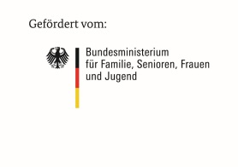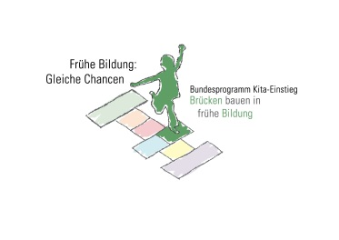

**Anmeldung:**

**Per Email :** [H.Kreutzfeld@drk-paedagogik.hamburg](mailto:H.Kreutzfeld@drk-paedagogik.hamburg)  
**Deutsches-Rotes-Kreuz**

Kreisverband Hamburg-Harburg e.V. -Rote Kreuz-Straße 3-5 – 21073 Hamburg

|  |  |
| --- | --- |
| **Name/**  **Namen** |  |
| **Kita / Bereich**  **Email -Kontakt:**  **(unbedingt angeben!)** | **Bitte vollständige Kontaktdaten einfügen!** |
| **Träger** | **O DRK Pädagogik Hamburg- Harburg mbh**  **O KiJu**  **O KiSo**  **O Andere:_____________________________** |
| **Thema** | **In die neue Sprache finden – Sprachwerkstatt goes Online!** |
| **Datum** | Ab 5.Mai 2020 / Angebot endet am 30.Juni 2020 |
| **Fragen für das Seminar:** | |